Tillsynsbegäran – information om höga naturvärden och fridlysta arter i avverkningsanmälan A 18248-2021 i Umeå kommun
Detta dokument behandlar höga naturvärden i avverkningsanmälan A 18248-2021 i Umeå kommun. Denna avverkningsanmälan inkom 2021-04-19 00:00:00 och omfattar 22,0 ha.
Vi begär härmed att Skogsstyrelsen fattar beslut enligt miljöbalken som säkerställer att skogens höga naturvärden bevaras samt säkerställer att EU-lagstiftning efterlevs och att artskyddsbrott förhindras. Vi önskar även ta del av de ställningstaganden och beslut som myndigheterna meddelar till följd av aktuell avverkningsanmälan och föreningens inlaga (se 34 § förvaltningslagen).
Nedan beskrivs fynd av naturvårdsarter och fridlysta arter som gjorts i det avverkningsanmälda området. I BILAGA 1 finns artfakta om fridlysta arter.

Naturvårdsarter
I avverkningsanmälan har följande 1 naturvårdsarter hittats: bivråk (§4). För fridlysta arter anges även paragrafen i Artskyddsförordningen som arten är fridlyst enligt.
De påträffade naturvårdsarterna är ett tydligt kvitto på att detta rör sig om en skog med höga naturvärden. I Figur 1 visas en karta över det avverkningsanmälda området, där samtliga fyndplatser för naturvårdsarter som finns registrerade på Artportalen har markerats.
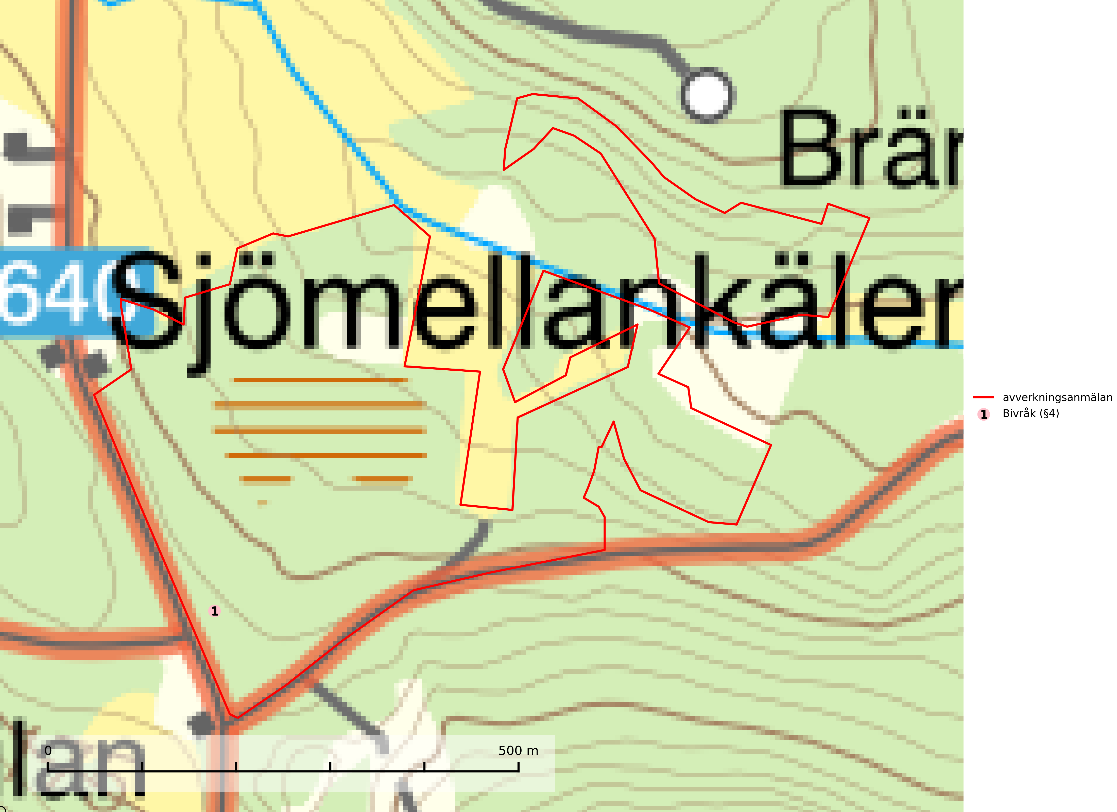
Figur 1. Fyndplatser för naturvårdsarter i det avverkningsanmälda området (röd linje). Markörer utan svart kant är placerade på fyndplatsen. Markörer med svart kant är placerade vid sidan av fyndplatsen och har ett svart streck som visar fyndplatsens exakta position. Kartans mittpunktskoordinat är N 7116840, E 746113 i SWEREF 99 TM.

Fridlysta arter
Följande fridlysta arter har sina livsmiljöer och växtplatser i den avverkningsanmälda skogen: bivråk (§4).
Observera att medlemsländerna är skyldiga att agera i enlighet med EU:s fågeldirektiv där det uttryckligen står att direktivet gäller för fåglar samt för deras ägg, bon och livsmiljöer (artikel 1). Vidare att de åtgärder som vidtas inte får leda till en försämring av den nuvarande situationen beträffande bevarandet av de fågelarter som avses i artikel 1 (artikel 13). Fågeldirektivet är styrande för tillsynsansvariga myndigheters ärendehantering, ställningstaganden och beslutsfattande.
Bivråk (NT, §4) ingår i bilaga 1 i EU:s fågeldirektiv och är prioriterad art i Skogsvårdslagen. Den har minskat med 2/3-delar sedan 1970-talet och under de senaste 30 åren har minskningstakten uppgått till 22.5 (15–30) %. Arten häckar i tät, ogallrad skog på högproduktiv mark, i södra Sverige främst i lövskogsrika trakter, i Norrland till stor del i högproduktiv granskog, Födan består av getinglarver och -puppor, men även av fågelungar och groddjur. Bivråken påverkas negativt av avverkning och omföring av lövträdsrika marker till täta produktionsskogar av barrträd samt av den allmänna "förtorkningen" av landskapet genom täckdikning, dikning av skogsmark etc. Bevara lövskogar och öka andelen löv i barrskog. Gallra inte i onödan och inte alls i sumpskog. Dika inte ut vattensamlingar, sumpskogar, alkärr eller andra våta miljöer. Kring alla boplatser ska det lämnas en skyddszon vid avverkning eller andra skogliga åtgärder. Som tumregel ska skyddszonen vara så bred att boet inte syns väl från öppen mark. Minskningstakten för den svenska populationen bedöms vara nära gränsvärdet för Sårbar (VU) (SLU Artdatabanken, 2026; Skogsstyrelsen, 2016).
I BILAGA 1 finns mer detaljerad information om ekologi samt krav på livsmiljö hos fridlysta arter.

BILAGA 1 – Fridlysta arter

Bivråk – ekologi samt krav på livsmiljön
Bivråk (NT, §4) ingår i bilaga 1 i EU:s fågeldirektiv och är prioriterad art i Skogsvårdslagen. Den har minskat med 2/3-delar sedan 1970-talet och under de senaste 30 åren har minskningstakten uppgått till 22.5 (15–30) %. Minskningstakten för den svenska populationen bedöms vara nära gränsvärdet för Sårbar (VU) (SLU Artdatabanken, 2026).
Arten häckar i tät, ogallrad skog på högproduktiv mark, i södra Sverige främst i lövskogsrika trakter, i Norrland till stor del i högproduktiv granskog, Födan består av getinglarver och -puppor, men även av fågelungar och groddjur. (SLU Artdatabanken, 2026).
En trolig delförklaring till minskande bivråksstammar är att det i dagens skogs- och jordbruksbygder finns ett sämre utbud av insektsrika biotoper jämfört med förhållandena för 20–40 år sedan. Minskad insektsrikedom innebär förmodligen en lägre täthet av sociala getingsamhällen och därmed sämre förutsättningar för bivråkens häckning. En allmän "förtorkning" av landskapet (täckdikning, dikning av skogsmark etc.) liksom omföring av lövträdsrika marker till täta produktionsskogar av barrträd medför dessutom en försämrad förekomst av tättingar (trastar etc.) och grodor, vilket sannolikt påverkar bivråken negativt. (SLU Artdatabanken, 2026).
Bevara lövskogar och öka andelen löv i barrskog. Gallra inte i onödan och inte alls i sumpskog. Dika inte ut vattensamlingar, sumpskogar, alkärr eller andra våta miljöer. Kring alla boplatser ska det lämnas en skyddszon vid avverkning eller andra skogliga åtgärder. Som tumregel ska skyddszonen vara så bred att boet inte syns väl från öppen mark (SLU Artdatabanken, 2026; Skogsstyrelsen, 2016).

Referenser – bivråk
Skogsstyrelsen, 2016. Vägledning för hänsyn till bivråk.
SLU Artdatabanken, 2026. Artfaktablad. Naturvård – artfakta. SLU Artdatabanken, Uppsala

